“Photo de table”

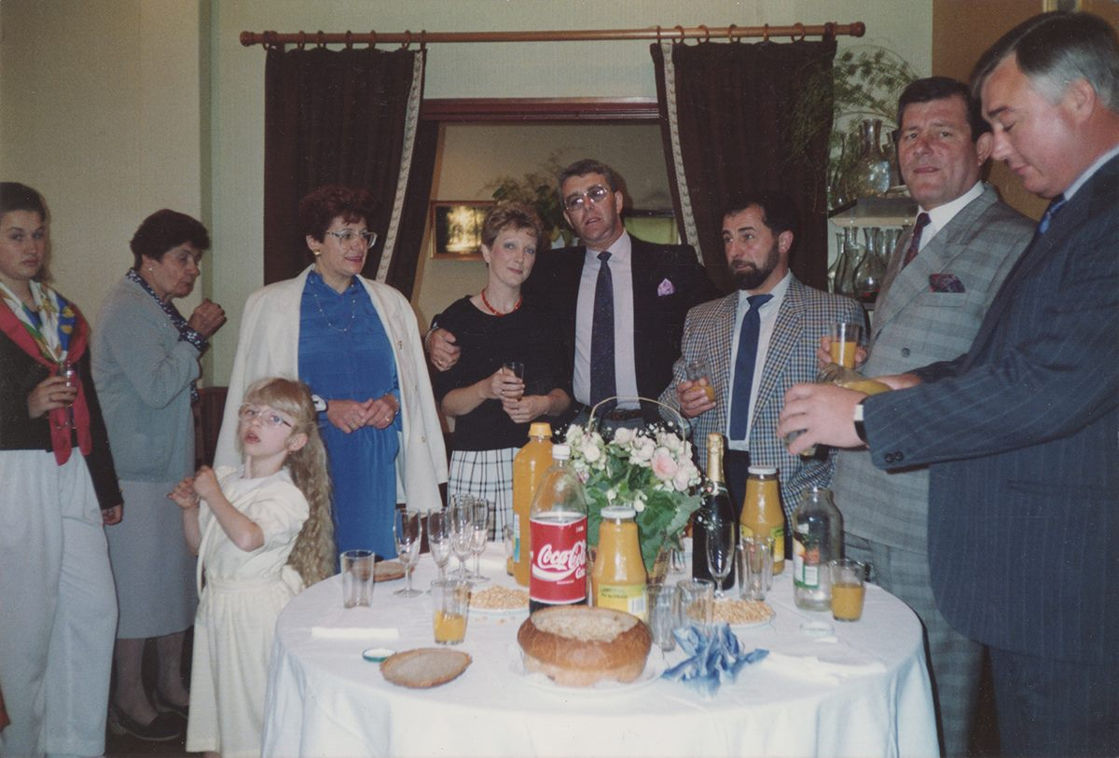
Avoir 14 ans dans les années 80. Ennui des maréchaux le dimanche.
Sourire forcé sur le cliché, personne n'y croit, mais il faut une photo pour le "souvenir".
Pourquoi se projeter dans le passé alors que le présent n'arrive pas.
L’assiette de cacahuètes déborde de morosité, Mémé cherche une issue mais elle ignore par où elle est entrée. Le costume est ample, taillé sur la gène qui mesure son ennui au nombre de coupettes descendues. Les hommes sont rangés à droite de l'image, les femmes à gauche, avec l'infante en robe meringuée, qui cherche sont petit chien ou un jouet sonore qu'on aura oublié dans la R20. La main appuie, serre son épouse, pince ce bras qui lui s’agrippe à sa coupe de champagne. Il est au milieu de l'image, les phalanges serrées sur sa proie. Geste affirmé malgré lui, empêchant toute tendresse, verrouillant les possibles, et comme une frontière entre elles et eux. La belle soeur est venue en cape et permanentée. Les mains fermées sur elle même, cachant un index accusateur, elle laisse échapper une grimace qui tombe dans le pain surprise. Rillette ou saumon, roquefort ou rillette, on garde toujours le chapeau, comme un trophée, qui servira à refermer le pain, comme un tombeau vide et sans surprises …

